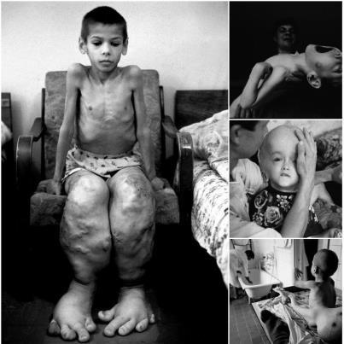
【我們要孩子．不要核子】
車諾比核災受害的真實故事（引自<<車諾比的悲嗚>>）：
「如果你問我，經歷過車諾比的人是怎麼死的？我愛這個人勝過一切，我是這麼地愛他，就算他是我生下來的，我也無法多愛他一點。而他就在我的眼前變成了一頭怪物。……他的身上長出了黑色的東西。他的下巴移位了，脖子不見了，舌頭卻跑了出來。他的血管開始破裂流血。脖子、臉頰、耳朵，到處都是。」

被台灣硬塞核廢料30年（1982年至今）的蘭嶼，被迫付出的代價就是島內連5歲小孩都罹癌！更有許多嬰兒流產、畸形，兒童受核輻射影響程度是大人的3倍，1986年前蘇聯車諾比核災，烏克蘭有350萬人被曝，其中1/3就是120萬人是兒童。有孩子的家庭，看到這內心難道不震驚害怕嗎？

廢核需要你我ㄎㄧㄚ出來，才能讓政府停建核四，核一二三廠提前除役，落實用電零成長政策。
許給我們，跟孩子，一個沒有核電的未來。

遊行日期：2013.03.09
集合地點：凹子底公園捷運站4號出口
集合時間：中午12:30（請食完午餐後再會合）
遊行服裝：請著”全國教保產業工會”的制服，無制服者請著”藍色或粉紅色”便衣即可。
遊行路線：凹子底公園—博愛路—高雄巨蛋—博愛路—凹子底公園
參加對象：所有支持非核家園的人民和社團。
活動流程：集合13:00-13:30—集會13:30-15:00—遊行15:00-17:00
聯絡單位：全國教保產業工會
洽詢電話：0988789371 買寶玉

……………………….………全國教保產業工會~報名表……..………..…………….
姓名 |  | 聯絡電話
E-mail
參加遊行人數 | ______小孩 ______大人

